 | T.C.  Yozgat Bozok Üniversitesi Tıp Fakültesi Dekanlığı  Kalite ve Akreditasyon Birimi

Değerlendirme Dönemi:2025-2026 Eğitim-Öğretim Dönemi/2025 Faaliyet yılı
Rapor Tarihi: 15.01.2026
İlgili Birim: Tıp Fakültesi Dekanlığı/Mezun Takip Sorumlusu
Konu: Mezun Memnuniyet Analizi ve PUKÖ İyileştirme Plan
Yöntem ve Veri Kaynağı: Bu çalışma, Yozgat Bozok Üniversitesi Kariyer ve Mezun Merkezi koordinasyonunda yürütülen 2025 Yılı Mezun Öğrenci Memnuniyet Anketi verilerine dayanmaktadır. Tıp Fakültesi’ne ilişkin bulgular, üniversitenin kalite yönetim süreçleri, kurumsal kalite standartları ve stratejik hedefleri çerçevesinde analiz edilmiştir.

1. YÖNETİCİ ÖZETİ: KAPSAM, YÖNTEM VE DURUM TESPİTİ
Örneklem ve Temsil Kabiliyeti Ankete Tıp Fakültesi'nden 7 mezun katılım sağlamıştır. Fakültenin ilgili yıl toplam mezun sayısı 86 olup, anketin temsil oranı %8,1 düzeyindedir. Bu oran istatistiksel bir genelleme için sınırlı olmakla birlikte; kalite yönetimi literatüründe "niteliksel gösterge" ve "erken uyarı sinyali" olarak kabul edilmiştir.
Temel Bulgular Analiz sonuçları, mezunların sektörel avantajlardan kaynaklı yüksek bir kariyer güvenine (3,86) sahip olduğunu; buna karşılık eğitim aldıkları fiziki ve sosyal ortamdan (2,00) üniversite genelinin belirgin şekilde altında bir memnuniyet duyduklarını ortaya koymaktadır. Fakültenin en güçlü kurumsal yetkinliği, yönetime ulaşılabilirlik (3,71) skorunun yüksekliğidir. Bu durum, tespit edilen memnuniyetsizliklerin yönetilmesi ve kriz iletişimi adına stratejik bir fırsat sunmaktadır.

2. GÖRSEL DURUM ANALİZİ
Tıp Fakültesi verilerinin üniversite geneli ile kıyaslaması ve fakülte içi öncelikli müdahale alanları aşağıda görselleştirilmiştir:
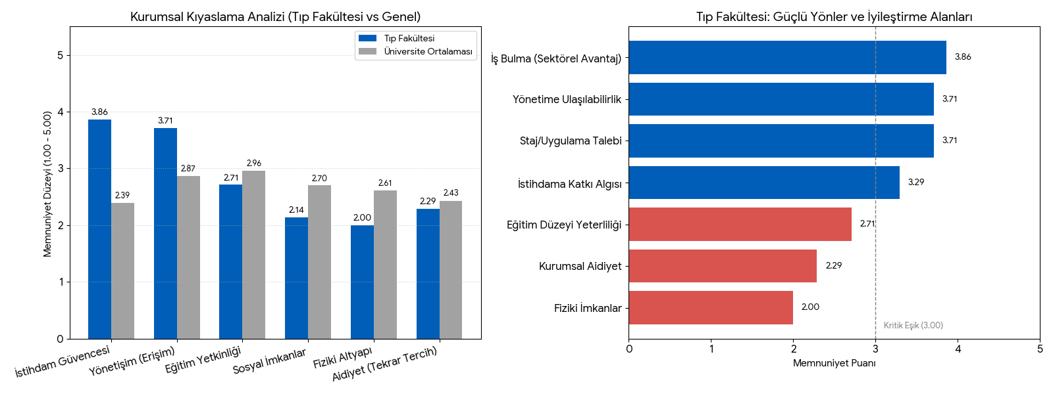

- Grafik 1 (Kurumsal Kıyaslama): Tıp Fakültesi, "İstihdam" ve "Yönetişim" başlıklarında pozitif ayrışırken; "Fiziki İmkanlar" konusunda üniversite ortalamasının (2,61) gerisinde kalarak (2,00) negatif bir tablo çizmektedir.
- Grafik 2 (Odak Alanlar): 3.00 memnuniyet eşiğinin altında kalan "Fiziki İmkanlar", "Sosyal İmkanlar" ve "Aidiyet" başlıkları, "Acil İyileştirme Alanı" olarak tanımlanmıştır.

3. DETAYLI VERİ ANALİZİ VE BULGULAR

A. Eğitim ve Mesleki Yetkinlik (Riskli Alan)
- Sektörel Güven Yanılgısı: Mezunlar, "İş bulmada zorluk yaşamadım" maddesine 3,86 gibi yüksek bir puan vermiştir. Ancak bu skorun, fakültenin kariyer desteğinden ziyade Tıp mesleğinin doğası (DHY - Devlet Hizmet Yükümlülüğü) ile ilişkili olduğu değerlendirilmektedir.
- Etik Farkındalık Riski: Yüksek istihdam güvenine rağmen, "Mesleki ve etik sorumluluk bilincimi kazandırdı" ifadesinin 2,43 puanda kalması; teknik eğitimin ötesinde "hekimlik formasyonu" ve "değerler eğitimi" konularında bir boşluk olduğuna işaret etmektedir.

B. Kaynaklar ve Altyapı (Kriz Alanı)
- Fiziki Yetersizlik: "Eğitim sürecinde sağlanan imkanlar yeterliydi" maddesi 2,00 puanla anketin en düşük skorudur.
- Kıyaslama Analizi: Üniversite genel ortalaması 2,61, Sağlık Bilimleri Fakültesi ortalaması ise 2,78'dir. Tıp Fakültesi'nin 2,00 puanda kalması, sorunun genel bir kampüs sorunundan ziyade; Tıp Fakültesi'ne (veya eğitim hastanesine) özgü bina/donanım eksikliklerinden kaynaklandığını doğrulamaktadır.

C. Yönetim ve İletişim (Fırsat Alanı)
- Erişilebilirlik: "Yönetime kolayca ulaşabildim" skoru 3,71 olarak ölçülmüştür. Bu veri, öğrencilerin idari mekanizmalarla iletişiminin sağlıklı olduğunu ve çözüm süreçlerine açık olduklarını göstermektedir.

4. STRATEJİK EYLEM PLANI (PUKÖ DÖNGÜSÜ)
Elde edilen veriler ve uzman değerlendirmeleri ışığında, 2026 yılı için önerilen Planla-Uygula-Kontrol Et-Önlem Al (PUKÖ) döngüsü aşağıdadır:

P - PLANLA (Plan)
- Fiziki İyileştirme Bütçesi: Öğrenci geri bildirimlerinde öne çıkan alanlar (kantin, nöbet odası, etüt salonu) için renovasyon bütçesi önceliklendirilmelidir.
- Etik Sempozyumu: Kritik seviyedeki etik skoruna (2,43) müdahale etmek adına, müfredat revizyonunu beklemeden akademik takvime "Mezuniyet Öncesi Hukuk ve Etik Sempozyumu" eklenmelidir.

U - UYGULA (Uygulama)
- Yönetim Buluşmaları: Yönetime erişim gücünü (3,71) aktif kullanmak adına, her dönem en az bir kez "Dekan-İntörn Buluşması" düzenlenerek sorunlar şeffaf bir zeminde tartışılmalıdır.
- Vaka Temelli Atölyeler: Etik farkındalığı artırmak için intörn hekimlere yönelik "Malpraktis ve Hekim Sorumluluğu" atölyeleri ivedilikle hayata geçirilmelidir.

K - KONTROL ET (Kontrol)
- Kök Neden Analizi (Odak Grup Görüşmesi): Anketin temsil oranı (%8,1) kısıtlı olduğundan, intörn temsilcileriyle yapılacak odak grup görüşmelerinde şu spesifik ayrım netleştirilmelidir:
"Fiziki imkanlara verilen 2,00 puanın temel kaynağı Fakülte derslikleri mi, yoksa Hastane ortamındaki (nöbet odası, yemekhane vb.) koşullar mı?" (Yatırım planlaması, bu sorunun cevabına göre Hastane veya Morfoloji binasına yönlendirilecektir.)

Ö - ÖNLEM AL (Önlem)
- Geri Bildirim Döngüsü: Gerçekleştirilen fiziksel iyileştirmeler, kurumsal iletişim kanalları (web sitesi, panolar) üzerinden "Sizi Dinledik, Yaptık" temasıyla duyurulmalı; böylece düşük seyreden kurumsal aidiyet (2,29) hissi güçlendirilmelidir.

HAZIRLAYANLAR | KONTROL EDEN | O N A Y
Fadime BAŞTÜRK  Kalite ve Akreditasyon Görevlisi | Dr. Öğr. Üyesi Mustafa ÖZCAN  Kalite Yönetim Yetkilisi | Prof. Dr. Yusuf HIDIR  Dekan

